**АНАЛИТИЧЕСКАЯ СПРАВКА**

**исследования уровня воспитанности обучающихся МБОУ «Новоуркарахской СОШ»**

от 11.11. 2021г.-31.12.2021г

Воспитанность – это свойство личности, характеризующееся совокупностью достаточно сформированных социально значимых качеств, в обобщённой форме отражающих систему отношений человека к миру, к людям, к самому себе. Воспитанность предполагает культуру поведения, этикет, культуру общения. Изучение и анализ уровня воспитанности даёт возможность:  
- определить цели воспитательной работы через формирование и развитие тех или иных качеств;

- дифференцированно подойти к учащимся с разным уровнем воспитанности для формирования устойчивой гражданской позиции.

**Цель исследования**: определить уровень воспитанности обучающихся путём самооценки некоторых личностных свойств и качеств самими обучающимися, а также выявление представлений классных руководителей о воспитанности детей.

Участники исследования: 137 обучающихся (56 - младшее, 56 - среднее и 25 - старшее звено).

Сроки проведения исследования: ноябрь 2021 года –декабрь 2021г

Методика диагностирования: методика диагностики уровня воспитанности обучающихся Н.П. Капустина (Приложение 1).

Критерии определения уровня воспитанности: воспитанность – это интегративная личностная характеристика, представляющая собой систему убеждений, ценностей, личностных качеств и норм поведения человека, обнаруживается в отношении к себе, другим людям, предметам и явлениям окружающего мира. Воспитанность предполагает, как соблюдение правил поведения и общения, принятых в обществе, так и внутреннюю культуру человека, отражающуюся в его мировоззрении.

Изучение воспитанности школьников осуществляется с учётом их возрастных особенностей.

Уровень воспитанности отслеживается по следующим критериям:

- отношение к учебе (любознательность, желание учиться и добывать знания, работоспособность, дисциплинированность и т.д.);

- отношение к труду (аккуратность и кропотливость трудовых усилий, привычка доводить начатое дело до конца, бережное отношение к труду других людей и т.д.);

- отношение к природе (бережное отношение к природе, соблюдение правил чистоты на улицах посёлка, города и т.д.);

- отношение к другим (сочувствие, дружелюбие, вежливость и т.д.);

- стремление к здоровому образу жизни (соблюдение правил личной гигиены: опрятный внешний вид, уход за кожей тела, волосами, полостью рта и др.).

Количественная оценка качеств обучающихся достаточно условна, так как их проявление возможно не сразу, кроме того, оценка достаточно субъективна (качества оцениваются детьми и классным руководителем)

Результаты диагностики представлены в таблице 1.

|  |  |  |  |  |  |  |  |  |  |  |  |  |  |  |  |
| --- | --- | --- | --- | --- | --- | --- | --- | --- | --- | --- | --- | --- | --- | --- | --- |
| Классы и Возрастные  уровни  воспитанности | **младшая возрастная группа** | | | | | **средняя возрастная группа** | | | | | | **старшая возрастная группа** | | | |
| 1 | 2 | 3 | 4 | средний по группе | 5 | 6 | 7 | 8 | Сред-ний по группе | 9 | | 10 | 11 | средний по группе |
| Высокий | 30 | 54 | 12,5 | 32 | 32 | 37,5 | 46 | 25 | 16 | 31 | 5 | | 50 | 9 | 21 |
| Хороший | 35 | 31 | 62,5 | 18 | 37 | 37,5 | 25 | 36 | 47 | 36 | 36 | | 36 | 18 | 30 |
| Средний | 35 | 15 | 25 | 50 | 31 | 25 | 21 | 39 | 37 | 31 | 59 | | 14 | 73 | 49 |
| Низкий | - | - | - | - | - | - | - | - | - | - | 1 | | - | - | - |

Таблица 1. “Уровень воспитанности учащихся школы” (результат в процентах)

По результатам исследования обучающиеся имеют высокий (68 учащихся – 50%) и хороший (55 учащихся – 38%) уровень воспитанности; 14 учащихся имеют средний уровень 21%

и низкий (2 человека – 1%) уровень воспитанности. Более наглядно это можно увидеть на рис.1.

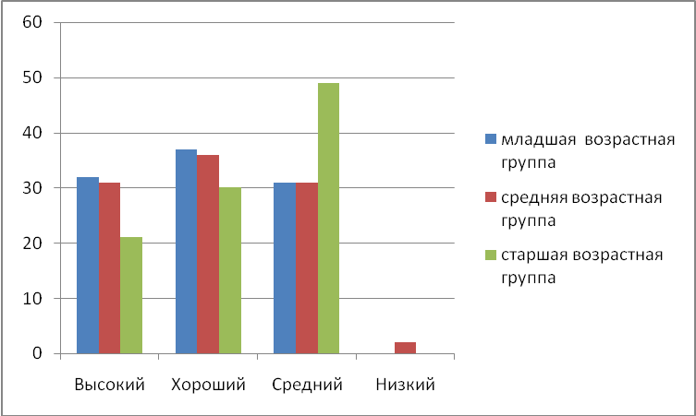

Рис.1 Диаграмма уровня воспитанности обучающихся МБОУ «Новоуркарахской СОШ»

**Выводы и рекомендации классным руководителям:**

- одобрить воспитательную работу классных руководителей в 2016-2017 уч.году;

- продолжать проводить мероприятия, направленных на развитие внутригруппового взаимодействия обучающихся (сотрудничество в выполнении коллективного дела, обучение принятию внутригрупповых решений и т.д.), способствующих повышению эффективности коммуникативных связей учитель - воспитанник, развитию стремления к взаимопомощи, повышения ответственности перед коллективом (через индивидуальные поручения и др.);

- проводить беседы с обучающимися с разъяснениями способов поведения в конфликтных ситуациях, способы самовыражения, общения с противоположным полом и т.д.;

- систематически проводить классные часы нравственной, правовой, гражданско-патриотической направленности.

Педагог-организатор Гасайниева П.М.

**Приложение 1**

**Уровень воспитанности обучающихся (методика Н.П. Капустина)**

|  |  |  |  |
| --- | --- | --- | --- |
|  | Я оцениваю себя | Меня оценивает тренер | Итоговые оценки |
| 1. **Любознательность:**   - мне интересно учиться  - я люблю читать  - мне интересно находить ответы на непонятные вопросы  - я всегда выполняю домашнее задание  - я стремлюсь получать хорошие отметки |  |  |  |
| 1. **Прилежание:**   - я старателен в учебе  - я внимателен  - я самостоятелен  - я помогаю другим в делах и сам обращаюсь за помощью  - мне нравится самообслуживание в школе и дома |  |  |  |
| 1. **Отношение к природе:**   - я берегу землю  - я берегу растения  - я берегу животных  - я берегу природу |  |  |  |
| 1. **Я и школа:**   - я выполняю правила для учащихся  - я выполняю правила внутришкольной жизни  - я добр в отношениях с людьми  - я участвую в делах класса и школы  - я справедлив в отношениях с людьми |  |  |  |
| 1. **Прекрасное в моей жизни:**   - я аккуратен и опрятен  - я соблюдаю культуру поведения  - я забочусь о здоровье  - я умею правильно распределять время учебы и отдыха         - у меня нет вредных привычек |  |  |  |

**Оценка результатов:** 5 – всегда

4 – часто

3 – редко

2 – никогда

1 – у меня другая позиция

По каждому качеству выводится одна среднеарифметическая оценка. В результате каждый ученик имеет 5 оценок. Затем 5 оценок складываются и делятся на 5. Средний балл и является условным определением уровня воспитанности.

**Средний балл**

5 - 4,5 – высокий уровень (в)

4,4 – 4 – хороший уровень (х)

3,9 – 2,9 – средний уровень (с)

2,8 – 2 – низкий уровень (н)